Об утверждении регламентов государственных услуг в области животноводства по Атырауской области
Утративший силу
Постановление областного акимата Атырауской области от 13 ноября 2015 года № 339. Зарегистрировано Департаментом юстиции Атырауской области 3 декабря 2015 года № 3364. Утратило силу постановлением акимата Атырауской области от 25 декабря 2019 года № 304 (вводится в действие по истечении десяти календарных дней после дня его первого официального опубликования)
Сноска. Утратило силу постановлением акимата Атырауской области от 25.12.2019 № 304 (вводится в действие по истечении десяти календарных дней после дня его первого официального опубликования).
В соответствии с пунктом 3 статьи 16 Закона Республики Казахстан от 15 апреля 2013 года "О государственных услугах" акимат Атырауской области ПОСТАНОВЛЯЕТ:
1. Утвердить:
1) регламент государственной услуги "Выдача справок о наличии личного подсобного хозяйства", согласно приложению 1 к настоящему постановлению;
2) регламент государственной услуги "Субсидирование на развитие племенного животноводства, повышение продуктивности и качества продукции животноводства", согласно приложению 2 к настоящему постановлению.
2. Признать утратившими силу постановления акимата Атырауской области от 13 февраля 2014 года № 43 "Об утверждении регламентов государственных услуг в области животноводства по Атырауской области" (зарегистрировано в реестре государственной регистрации нормативных правовых актов № 2886, опубликовано 29 апреля 2014 года в газете "Прикаспийская коммуна") и от 29 августа 2014 года № 252 "О внесении изменении и дополнений в постановление акимата Атырауской области от 13 февраля 2014 года № 43 "Об утверждении регламентов государственных услуг в области животноводства по Атырауской области" (зарегистрировано в реестре государственной регистрации нормативных правовых актов № 2996, опубликовано 11 октября 2014 года в газете "Прикаспийская коммуна").
3. Контроль за исполнением настоящего постановления возложить на Дюсембаева Г.И. – первого заместителя акима Атырауской области.
4. Настоящее постановление вступает в силу со дня государственной регистрации в органах юстиции и вводится в действие по истечении десяти календарных дней после дня его первого официального опубликования.
Аким области | Б. Измухамбетов
Приложение 1 к постановлению Акимата Атырауской области от "13" ноября 2015 года № 339
Утвержден постановлением акимата Атырауской области "13" ноября 2015 года № 339
Регламент государственной услуги "Выдача справок о наличии личного подсобного хозяйства"
1. Общие положения
5. Государственная услуга "Выдача справок о наличии личного подсобного хозяйства" (далее – государственная услуга) оказывается местными исполнительными органами - государственным учреждением "Управление сельского хозяйства Атырауской области", отделами, осуществляющими функции в сфере сельского хозяйства города Атырау и районов, акимами поселков, сел, сельских округов Атырауской области (далее - услугодатель).
Прием заявления и выдача результата оказания государственной услуги осуществляется через:
1) канцелярию услугодателя;
2) Республиканское государственное предприятие на праве хозяйственного ведения "Центр обслуживания населения" Министерства по инвестициям и развитию Республики Казахстан (далее – ЦОН);
3) веб-портал "электронного правительства" www.egov.kz (далее – портал).
6. Форма оказания государственной услуги: электронная (полностью автоматизированная) или бумажная.
7. Результатом оказания государственной услуги является - справка о наличии личного подсобного хозяйства согласно приложению 1 к Стандарту государственной услуги "Выдача справок о наличии личного подсобного хозяйства", утвержденного приказом Министра сельского хозяйства Республики Казахстан от 28 апреля 2015 года № 3-2/378 "Об утверждении стандартов государственных услуг в области животноводства" (зарегистрирован в реестре государственной регистрации нормативных правовых актов № 11284) (далее - Стандарт).
Форма предоставления результата оказания государственной услуги: электронная и (или) бумажная.
В случае обращения к услугодателю за получением результата государственной услуги на бумажном носителе, результат оказания государственной услуги оформляется в электронной форме, распечатывается, заверяется печатью и подписью руководителя услугодателя.
При обращении через портал результат оказания государственной услуги направляется услугополучателю в "личный кабинет".
2. Описание порядка действий структурных подразделений (работников) услугодателя в процессе оказания государственной услуги
8. Основанием для начала процедуры (действия) по оказанию государственной услуги является заявление по форме согласно приложению 2 к Стандарту.
9. Содержание каждой процедуры (действия), входящей в состав процесса оказания государственной услуги, длительность его выполнения:
1) специалист канцелярии услугодателя с момента подачи необходимых документов услугополучателем, указанных в пункте 9 Стандарта в течении 5 (пяти) минут осуществляет прием и их регистрацию.
Результат – направляет документы на резолюцию руководителю услугодателя;
2) руководитель услугодателя в течении 5 (пяти) минут ознакамливается с входящими документами и определяет ответственного исполнителя услугодателя для оказания государственной услуги.
Результат – направляет необходимые документы для оказания государственной услуги ответственному исполнителю услугодателя;
3) ответственный исполнитель услугодателя в течении 10 (десяти) минут рассматривает поступившие документы, готовит проект справки услугополучателю или мотивированный отказ.
Результат – направляет на подпись руководителю услугодателя;
4) руководитель услугодателя в течение 5 (пяти) минут подписывает справку или мотивированный отказ.
Результат – направляет результат государственной услуги специалисту канцелярии услугодателя;
5) специалист канцелярии услугодателя в течении 5 (пяти) минут выдает результат государственной услуги услугополучателю.
Результат – выдача результата государственной услуги услугополучателю.
3. Описание порядка взаимодействия структурных подразделений (работников) услугодателя в процессе оказания государственной услуги
10. Перечень структурных подразделений (работников) услугодателя, которые участвуют в процессе оказания государственной услуги:
1) специалист канцелярии услугодателя;
2) ответственный исполнитель услугодателя;
3) руководитель услугодателя.
11. Описание последовательности процедур (действий) между структурными подразделениями (работниками) с указанием длительности каждой процедуры (действия) приведены в приложении 1, справочник бизнес-процессов оказания государственной услуги "Выдача справок о наличии личного подсобного хозяйства" в приложении 2 к настоящему Регламенту
4. Описание порядка взаимодействия с центром обслуживания населения и (или) иными услугодателями, а также порядка использования информационных систем в процессе оказания государственной услуги
12. Пошаговые действия и решения по оказанию государственной услуги (диаграмма № 1 функционального взаимодействия при оказании государственной услуги через ЦОН приведена в приложении 3 к настоящему регламенту) через ЦОН:
1) процесс 1 – работник ЦОНа принимает от услугополучателя необходимые документы, указанные в пункте 9 Стандарта, в случае предоставления неполного пакета документов отказывает в приеме и выдает расписку по форме согласно приложению 3 к Стандарту в течении 5 (пяти) минут;
2) процесс 2 - работник ЦОН сверяет подлинность оригиналов документов со сведениями, представленными из государственных информационных систем государственных органов, после чего возвращает оригиналы услугополучателю в течении 5 (пяти) минут;
3) процесс 3 – работник ЦОН регистрирует заявление и в течении 20 (двадцати) минут выдает результат государственной услуги.
13. Пошаговые действия и решения по оказанию государственной услуги (диаграмма № 2 функционального взаимодействия при оказании государственной услуги через портал приведена в приложении 3 к настоящему Регламенту) через портал:
1) услугополучатель осуществляет регистрацию на портале с помощью индивидуального идентификационного номера (далее – ИИН), а также пароля (осуществляется для незарегистрированных услугополучателей на портале);
2) процесс 1 – процесс ввода услугополучателем ИИН и пароля (процесс авторизации) на портале для получения государственной услуги;
3) условие 1 – проверка на портале подлинности данных о зарегистрированном услугополучателе через ИИН и пароль;
4) процесс 2 – формирование порталом сообщения об отказе в авторизации в связи с имеющимися нарушениями в данных услугополучателя;
5) процесс 3 – выбор услугополучателем государственной услуги, вывод на экран формы запроса для оказания услуги и заполнение услугополучателем формы (ввод данных) с учетом ее структуры и форматных требований, прикрепление к форме запроса необходимых копий документов в электронном виде, указанных в пункте 9 Стандарта, а также выбор услугополучателем регистрационного свидетельства электронной цифровой подписи (далее – ЭЦП) для удостоверения (подписания) запроса;
6) условие 2 – проверка на портале срока действия регистрационного свидетельства ЭЦП и отсутствия в списке отозванных (аннулированных) регистрационных свидетельств, а также соответствия идентификационных данных (между ИИН указанным в запросе и ИИН указанным в регистрационном свидетельстве ЭЦП);
7) процесс 4 – формирование сообщения об отказе в запрашиваемой услуге в связи с не подтверждением подлинности ЭЦП услугополучателя;
8) процесс 5 – направление электронного документа (запроса услугополучателя) удостоверенного (подписанного) ЭЦП услугополучателя в шлюз "электронного правительства" (далее – ШЭП) для обработки запроса;
9) процесс 6 – обработка запроса в ШЭП;
10) процесс 7 – получение услугополучателем результата государственной услуги уведомления в (форме электронного документа), сформированного порталом. Результат оказания государственной услуги направляется услугополучателю в "личный кабинет" в форме электронного документа, удостоверенного ЭЦП уполномоченного лица услугодателя.
Приложение 1 к регламенту государственной услуги "Выдача справок о наличии личного подсобного хозяйства"
Описание последовательности процедур (действий) между структурными подразделениями (работниками) с указанием длительности каждой процедуры (действия)

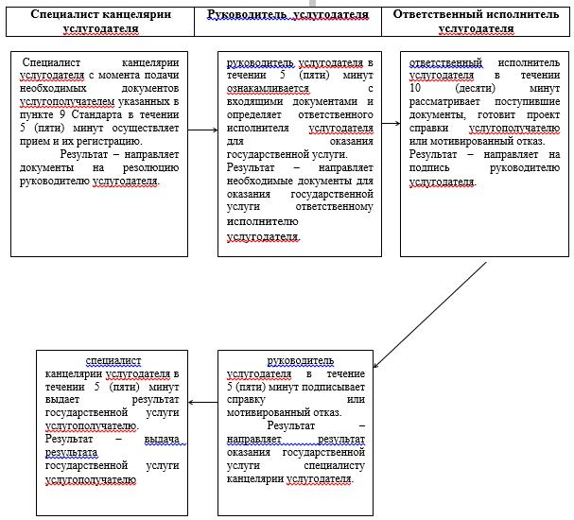

Приложение 2 к регламенту государственной услуги "Выдача справок о наличии личного подсобного хозяйства"
Справочник бизнес-процессов оказания государственной услуги "Выдача справок о наличии личного подсобного хозяйства"

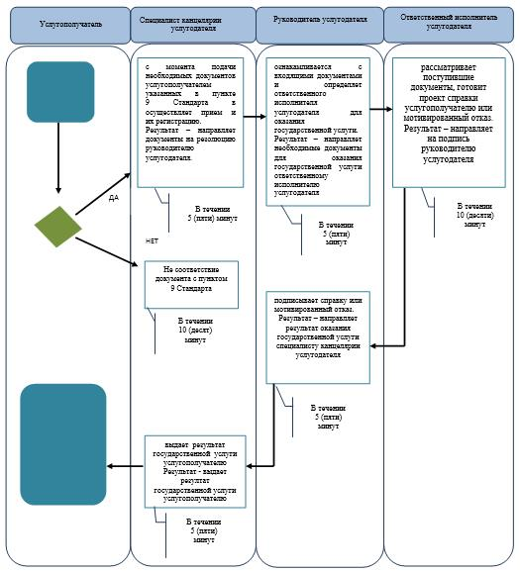

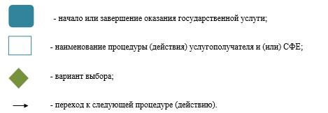

Приложение 3 к Регламенту государственной услуги "Выдача справок о наличии личного подсобного хозяйства"
Диаграмма № 1 функционального взаимодействия при оказании государственной услуги через ЦОН

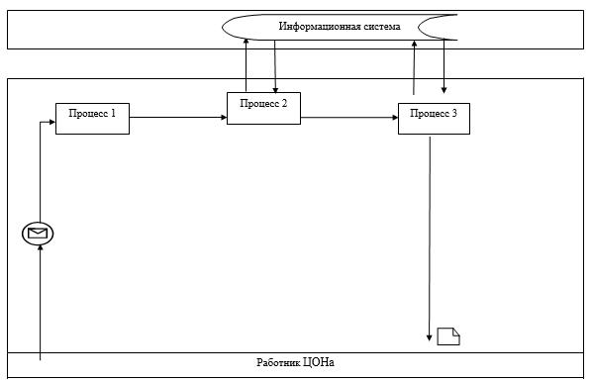

Диаграмма № 2 функционального взаимодействия при оказании государственной услуги через портал

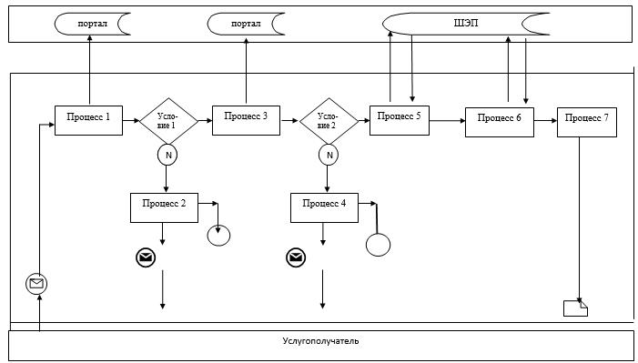

Таблица. Условные обозначения

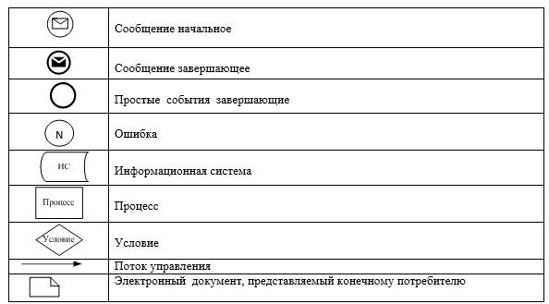

Приложение 2 к постановлению акимата Атырауской области от "13" ноября 2015 года № 339
Утвержден постановлением акимата Атырауской области от "13" ноября 2015 года № 339
Регламент государственной услуги "Субсидирование на развитие племенного животноводства, повышение продуктивности и качества продукции животноводства" 1. Общие положения
1. Государственная услуга "Субсидирование на развитие племенного животноводства, повышение продуктивности и качества продукции животноводства" (далее – государственная услуга) оказывается местным исполнительным органом области - государственным учреждением "Управление сельского хозяйства Атырауской области" (далее – услугодатель).
Прием заявления и выдача результата оказания государственной услуги осуществляется через:
1) канцелярию услугодателя;
2) веб-портал "электронного правительства" www.egov.kz (далее портал).
2. Форма оказания государственной услуги: электронная (частично автоматизированная) или бумажная.
3. Результатом оказания государственной услуги является - сводный акт по области для дальнейшего перечисления причитающихся бюджетных субсидий на банковские счета услугополучателей.
Форма предоставления результата оказания государственной услуги: электронная и (или) бумажная.
При обращении через портал услугополучателю направляется уведомление в "личный кабинет" в форме электронного документа, подписанного электронной цифровой подписью (далее – ЭЦП) уполномоченного лица услугодателя.
2. Описание порядка действий структурных подразделений (работников) услугодателя в процессе оказания государственной услуги
4. Основанием для начала процедуры (действия) по оказанию государственной услуги является заявка по форме согласно приложению 1 к Стандарту государственной услуги "Субсидирование на развитие племенного животноводства, повышение продуктивности и качества продукции животноводства", утвержденному приказом Министра сельского хозяйства Республики Казахстан от 28 апреля 2015 года № 3-2/378 "Об утверждении стандартов государственных услуг в области животноводства" (зарегистирован в реестре государственной регистрации нормативных правовых актов № 11284) (далее – Стандарт) либо запрос в форме электронного документа, удостворенного ЭЦП услогополучателя, с указанием номера банковского счета.
5. Содержание каждой процедуры (действия), входящей в состав процесса оказания государственной услуги, длительность его выполнения:
1) ответственный работник отдела, осуществляющего функции в сфере сельского хозяйства (далее - отдел) прием заявок с пакетом документов, предусмотреных пунктом 9 Стандарта, проводит их регистрацию, составляет сводный акт получателей бюджетных субсидий по району (городу Атырау) и направляет на утверждение акиму района (города Атырау) в течении 10 (десяти) рабочих дней;
2) аким района (города Атырау) утверждает и направляет сводный акт получателей бюджетных субсидий по району (городу Атырау) ответственному работнику отдела в течении 30 (тридцати) минут;
3) ответственный работник отдела направляет документы в канцелярию услугодателя в течении 1 (одного) рабочего дня;
4) работник канцелярии услугодателя осуществляет прием документов, проводит их регистрацию и направляет руководителю услугодателя в течении 20 (двадцати) минут;
5) руководитель услугодателя ознакамливается с входящими документами и определяет ответственного исполнителя услугодателя в течении 30 (тридцати) минут;
6) ответственный исполнитель услугодателя проверяет представленные заявки с пакетом документов на соответствие требованиям законодательства Республики Казахстан, в случае представления неполного пакета документов или несоответствия требованиям законодательства Республики Казахстан, возвращает представленные документы ответственному работнику отдела с указанием причин возврата в течении 2 (двух) рабочих дней.
В случае соответствия регистрирует документы в журнале регистрации, составляет сводный акт получателей бюджетных субсидий по району (городу Атырау) и направляет на рассмотрение Областной комиссии по вопросам субсидирования животноводства (далее - Комиссия) в течении 2 (двух) рабочих дней;
7) ответственный работник отдела принимает от услугодателя возращенный сводный акт по району, проводит работу по исправлению и доработке сводного акта по району и вносит его услугодателю в течении 5 (пяти) рабочих дней, а в случае невозможности - незамедлительно возвращает заявку услугополучателю с указанием причин возврата;
8) Комиссия по итогам заседания составляет сводный акт по области с указанием объема причитающихся субсидий услугополучателям, который утверждается председателем Комиссии и направляет его ответственному исполнителю услугодателя в течении 2 (двух) рабочих дней;
9) ответственный исполнитель услугодателя передает сводный акт по области работнику финансового отдела услугодателя в течении 15 (пятнадцати) минут;
10) работник финансового отдела услугодателя на основании сводного акта по области, в соответствии с индивидуальным планом финансирования по платежам представляет в территориальное подразделение казначейства реестр счетов к оплате с приложением счетов к оплате в двух экземплярах в течении 3 (трех) рабочих дней.
3. Описание порядка взаимодействия структурных подразделений (работников) услугодателя в процессе оказания государственной услуги
6. Перечень структурных подразделений (работников) услугодателя, которые участвуют в процессе оказания государственной услуги:
1) ответственный работник отдела;
2) аким района (города Атырау);
3) работник канцелярии услугодателя;
4) руководитель услугодателя;
5) ответственный исполнитель услугодателя;
6) Комиссия;
7) работник финансового отдела услугодателя.
14. 7. Описание последовательности процедур (действий) между структурными подразделениями (работниками) с указанием длительности каждой процедуры (действия) приведены в приложении 1, справочник бизнес-процессов оказания государственной услуги "Субсидирование на развитие племенного животноводства, повышение продуктивности и качества продукции животноводства" в приложении 2 к настоящему Регламенту.
4. Описание порядка взаимодействия с центром обслуживания населения и (или) иными услугодателями, а также порядка использования информационных систем в процессе оказания государственной услуги
8. Описание порядка обращения при оказании государственной услуги через портал и последовательности процедур (действий) услугодателя и услугополучателя (диаграмма функционального взаимодействия при оказании государственной услуги через портал приведена в приложении 3 к настоящему Регламенту):
1) услугополучатель осуществляет регистрацию на портале с помощью индивидуального идентификационного номера (далее – ИИН) и бизнес–идентификационного номера (далее – БИН), а также пароля (осуществляется для незарегистрированных услугополучателей на портале);
2) процесс 1 – ввод услугополучателем ИИН/БИН и пароля (процесс авторизации) на портале для получения государственный услуги;
3) условие 1 – проверка на портале подлинности данных о зарегистрированном услугополучателе через ИИН/БИН и пароль;
4) процесс 2 – формирование порталом сообщения об отказе в авторизации в связи с имеющимися нарушениями в данных услугополучателя;
5) процесс 3 – выбор услугополучателем государственныы услуги, указанной в настоящем Регламенте, вывод на экран формы запроса для оказания государственный услуги и заполнение услугополучателем формы (ввод данных) с учетом ее структуры и форматных требований, прикрепление к форме запроса необходимых копий документов в электронном виде указанные в пункте 9 Стандарта, а также выбор услугополучателем регистрационного свидетельства ЭЦП для удостоверения (подписания) запроса;
6) условие 2 – проверка на портале срока действия регистрационного свидетельства ЭЦП и отсутствия в списке отозванных (аннулированных) регистрационных свидетельств, а также соответствия идентификационных данных (между ИИН/БИН указанным в запросе и ИИН/БИН указанным в регистрационном свидетельстве ЭЦП);
7) процесс 4 – формирование сообщения об отказе в запрашиваемой услуге в связи с не подтверждением подлинности ЭЦП услугополучателя;
8) процесс 5 – направление электронного документа (запроса услугополучателя) удостоверенного (подписанного) ЭЦП услугополучателя через шлюз "электронного правительства" (далее - ШЭП) в автоматизированное рабочее место регионального шлюза "электронного правительства" (далее - АРМ РШЭП) для обработки запроса услугодателем;
9) условие 3 – проверка услугодателем соответствия приложенных услугополучателем документов, указанных в Стандарте и оснований для оказания государственный услуги;
10) процесс 6 - формирование сообщения об отказе в запрашиваемой услуге в связи с имеющимися нарушениями в документах услугополучателя;
11) процесс 7 – получение услугополучателем результата государственный услуги (уведомление в форме электронного документа), сформированного порталом.
Приложение 1 к регламенту государственной услуги "Субсидирование на развитие племенного животноводства, повышение продуктивности и качества продукции животноводства"
Описание последовательности процедур (действий) между структурными подразделениями (работниками) с указанием длительности каждой процедуры (действия)

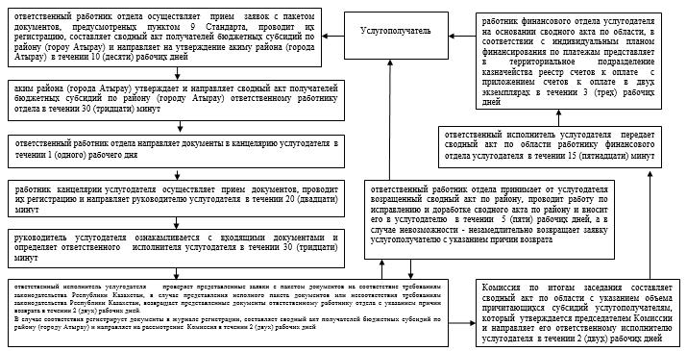

Приложение 2 к регламенту государственной услуги "Субсидирование на развитие племенного животноводства, повышение продуктивности и качества продукции животноводства"
Справочник бизнес - процессов оказания государственной услуги "Субсидирование на развитие племенного животноводства, повышение продуктивности и качества продукции животноводства"

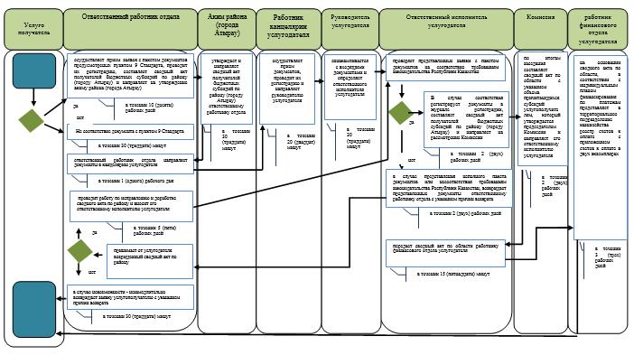

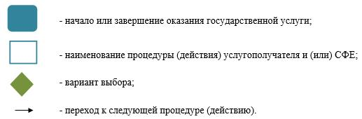

Приложение 3 к регламенту государственной услуги "Субсидирование на развития племенного животноводства, повышение продуктивности и качества продукции животноводства"
Диаграмма функционального взаимодействия при оказании государственной услуги через портал

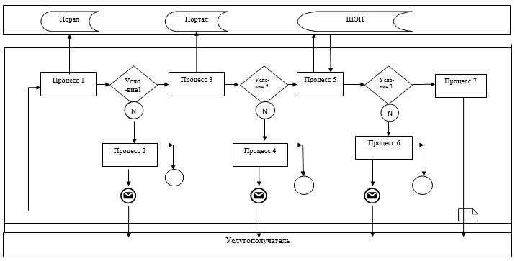

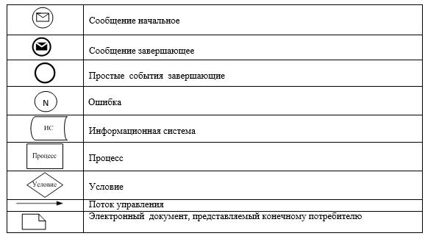

© 2012. РГП на ПХВ «Институт законодательства и правовой информации Республики Казахстан» Министерства юстиции Республики Казахстан

